Викторина «Умники и умницы
Дата проведения: 26. 01. 2014 г
Каб. №13 Время: 14 часов 00 минут
Цели мероприятия:
Цели и задачи:
• развитие творческих способностей, логического мышления студентов;
• повышение интеллектуального и культурного уровня, расширение кругозора студентов;
• повышение интереса к учебно-познавательной деятельности, стимула;
•воспитание чувства товарищества, взаимоуважения; толерантного отношения друг к другу.
• формирование умения работать в группе, в команде, сотрудничать;
• формирование и развитие умения чётко и правильно формулировать ответы, быстро находить верное решение;
• формировать у студентов умение организовать взаимосвязь своих знаний и упорядочить их.

Участники и условия проведения:
В игре участвуют 3 команды по 5 человек (включая капитана); у каждой команды – свой игровой стол, название, специальная “сигнальная” карточка.
Формы учебной работы: фронтальная, индивидуальная.
Метод обучения: игровой с элементами поиска.
Оборудование: компьютер, проектор, доска, маркеры, задания для конкурсов.
План мероприятия

- Организационный момент.
- Основная часть мероприятия.
  - Конкурс «Веришь – не веришь».
  - Конкурс «Все наоборот» .
  - Конкурс программистов
  - Конкурс «Жаргонизмов».
  - Конкурс «Угадай пословицу».
  - Шуточная викторина.
  - Рассеянный программист.
  - Блок-схемы

- Подведение итогов.
Подготовительный этап
Из каждой группы выбирается по 1 команде в количестве 4 человек, выбираются капитаны команд.
Домашнее задание для команд:
Каждая команда должна придумать название, девиз.
Ход мероприятия.
I. Организация начала мероприятия. (3 мин)
Ведущий. Я рада приветствовать вас, уважаемые участники на нашей интеллектуальной игре «Умники и умницы». Сегодня мы собрались на необычную игру ума, смекалки, находчивости и сообразительности, соревнования и взаимопомощи. Сейчас участники продемонстрируют все эти способности. В викторине участвует 4 команды. Между ними проводится 9 конкурсов.

ЧЛЕНЫ ЖЮРИ:
Ирина Васильевна – заместитель директора по научно-методической работе
Евсеева Валентина Ивановна – методист
Татьяна Юрьевна – преподаватель информатики

– Начнем с приветствия команд. Встречайте участников…

II. Основная часть мероприятия.
Приветствие команд.
Капитаны команд представляют названия своих команд.
Название команды: Знатоки ПК (192 группа)
    - Белоцерковская Анастасия
    - Викулина Лилия
    - Конишулин Тимур
    - Манохина Татьяна
    - Одинцов Сергей
Название команды: Компьютерные гении (291 группа)
- Большакова Ирина
- Глазунов Богдан
- Гришаев Иван
- Титова Мария
- Цыкаленко Диана
Название команды: Петобайты (392 группа)
  - Анпилогова Кристина
  - Зинчук Юлия
  - Леонова Юлия
  - Симонова Анастасия
  - Шихалиева Патимат

  - Веришь – не веришь (правильный ответ – 1 балл)
Суть его в том, чтобы угадать, можно ли верить тому факту, с которым я предлагаю ознакомиться или нет.

- Верите ли вы, что к материнской плате одного ПК можно подсоединить жесткий магнитный диск другого ПК и сделать так, чтобы на первом ПК было 2 жестких диска? (Ответ: ДА)
- Верите ли вы, что на старом механическом вычислительном устройстве – арифмометре – можно было умножать восьмизначные числа на четырехзначные? (Ответ: ДА)
- Верите ли вы, что в Великобритании есть города Винчестер, Адаптер и Дигитайзер? (Ответ: НЕТ)
- Верите ли вы, что были первые модели ПК, у которых отсутствовал жесткий магнитный диск? (Ответ: ДА)
- Верите ли вы, что ОС Windows допускает, чтобы в одной папке находились файлы список.doc и Список.doc ? (Ответ: НЕТ)
- Верите ли вы, что основатель и глава фирмы Microsoft Билл Гейтс не получил высшего образования? (Ответ: ДА)
- Верите ли вы, что после дефрагментации диска объем свободного места на диске станет больше? (Ответ: НЕТ)
- Верите ли вы, что в СУБД ACCESS в одной таблице могут быть поля с именами Наименование и НАИМЕНОВАНИЕ? (Ответ: НЕТ)
- Верите ли вы, что в программе Excel можно указать адрес ячейки в виде R4C2? (Ответ: ДА)
- Верите ли вы, что наименьшей единицей информации, которая выражает логическое значение Да или Нет и обозначается двойным числом 1 или 0 является БИТ. (Ответ: ДА)
- Верите ли вы, что информацию на компьютере хранят в виде файлов. (Ответ: ДА)
- Верите ли вы, что основным элементом управлением рабочего стола является кнопка Пуск. (Ответ: ДА)
  - Все наоборот (правильный ответ – 1 балл)
- Беззвучный микрофон - Звуковая колонка
- Видимая папка - Скрытый файл
- Долговременный склероз – Оперативная память
- Одномерная величина – Двумерный массив
- Отцовский транзистор - Материнская плата
- Пиратский алгоритм - Лицензионная программа
- Окраинный регистр – Центральный процессор
- Разъединительная нить – Соединительный кабель
- Естественное отсутствие ума - Искусственный интеллект
- Разгрузочный винчестер - Загрузочная дискета
- Бесполезное отсутствие новостей – Полезная информация
- Локальный компьютер - глобальная сеть
  - Конкурс программистов (правильный ответ от 1 до 3 баллов)
В стихотворении необходимо подсчитать количество слов, связанных с синтаксисом языка программирования (зарезервированные слова, названия операторов, типы величин и т.п.)  Начало светлое весны  Лесов зеленые массивы  Цветут. И липы, и осины  И ели помыслы ясны.  Себе присвоил этот май  Права одеть листвою ветки,  И целый месяц в душе метки  Он расставляет невзначай…  И пишется легко строка,  И на этюдник рвутся кисти,  Уходит ложь в обличье истин,  И говорю я ей: пока! | Начало светлое весны  Лесов зеленые массивы  Цветут. И липы, и осины  И ели помыслы ясны.  Себе присвоил этот май  Права одеть листвою ветки,  И целый месяц в душе метки  Он расставляет невзначай…  И пишется легко строка,  И на этюдник рвутся кисти,  Уходит ложь в обличье истин,  И говорю я ей: пока!  Ответ: 14 слов
  - Конкурс жаргонизмов. (правильный ответ 1 балл)
- Иногда в своей речи люди используют жаргонизмы – жаргонные слова или выражения. Жаргон – речь какой-нибудь, иногда объединенной общими интересами группы, содержащая много слов и выражений, отличных от общего языка. В следующем конкурсе для каждого их приведенных компьютерных жаргонизмов приводятся три определения, из которых ему соответствует только одно. Необходимо указать это определение.
1. Апгрейдить – это:
а) усовершенствовать программу;
б) модернизировать компьютер;
в) положить грейпфрут на крышку системного блока.
Ответ: модернизировать компьютер
2. Рама – это:
а) материнская плата компьютера;
б) корпус системного блока;
в) оперативная память.
Ответ: оперативная память
3. Слот – это:
а) кабель для соединения системного блока с принтером;
б) разъем расширения на материнской плате;
в) аппаратные средства компьютера.
Ответ: разъем расширения на материнской плате
4. Винт – это:
а) вентилятор охлаждения процессора;
б) регулятор яркости монитора;
в) жесткий магнитный диск.
Ответ: жесткий магнитный диск
5. Хард – это:
а) аппаратные средства компьютера;
б) программные средства компьютера;
в) системный блок.
Ответ: аппаратные средства компьютера
6. Сетевуха – это:
а) сетевая карта;
б) сетевая игра;
в) электронная таблица.
Ответ: сетевая карта
7. Софт – это:
а) аппаратные средства;
б) программные средства;
в) электронная почта.
Ответ: программные средства
8. Ребутиться – это:
а) переобуваться во время работы компьютера;
б) повторить оператор в программе;
в) перезагрузить компьютер.
Ответ: перезагрузить компьютер
9. Логин – это:
а) имя пользователя;
б) пароль;
в) имя программы.
Ответ: имя пользователя
10. Джампер – это:
а) свитер программиста;
б) двухпозиционный переключатель;
в) кнопка включения/выключения компьютера.
Ответ: двухпозиционный переключатель
11. Собака – это…
а) разговорное название символа “&”;
б) домашнее животное;
в) разговорное название символа, используемого в адресах электронной почты
Ответ: разговорное название символа, используемого в адресах электронной почты
12. Кулер – это
а) вентилятор охлаждения процессора
б) покупатель компьютера
в) пользователь компьютера
Ответ: вентилятор охлаждения процессора
Игра со зрителями
Жюри объявляет промежуточные балы по итогам викторины.
  - Угадай пословицу. (правильный ответ 2 балла)
- Я буду зачитывать "программистские" версии пословиц и поговорок. Попробуйте вспомнить, как звучат они в оригинале.
- Программу комментариями не испортишь. – Кашу маслом не испортишь.
- Из программы фрагмент не выкинешь. – Из песни слова не выкинешь.
- Ошибку видно, а причина не устранена. – Око видит, да зуб неймет.
- Лучше Корвет на столе, чем Pentium во сне. - Лучше синица в руке, чем журавль в небе.
- Вирусов бояться в Интернет не ходить. – Волков бояться в лес не ходить.
- По ноутбуку встречают, по уму провожают. – По одежке встречают, по уму провожают.
- Не идентификатор красит файл, а файл идентификатор. - Не имя красит человек, а человек имя.
- Дарёному компьютеру в системный блок не заглядывают. - Дарёному коню в зубы не смотрят
- Скажи мне, какой у тебя компьютер, и я скажу, кто ты. - Скажи мне, кто твой друг, и я скажу, кто ты.
- Компьютер – лучший друг. – Книга – лучший друг.
- Без винчестера – полсироты, а без материнской платы – и вся сирота. - Без отца - полсироты, а без матери - и вся сирота
- Бит байт бережёт. – Копейка рубль бережет.
  - Шуточная викторина (правильный ответ 1 балл)
- Почему кошки очень любят лизать руки программистам? – Потому что у них руки пахнут мышкой.
- Почему у программистов хронический насморк и кашель?- Потому что подолгу сидят перед распахнутыми окнами.
- Какие банки создают только программисты? – Банки Данных.
  - Рассеянный программист. (правильный ответ 1 балл)
1. Хотел написать вид пышной круглой булочки, а получилось устройство, облегчающее ввод информации в компьютер.
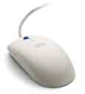
2. Хотел написать название красиво завязанной ленты, а получилась единица измерения количества информации.


3. Хотел написать высшее учёное звание преподавателя вуза, а получилось центральное устройство ПК.
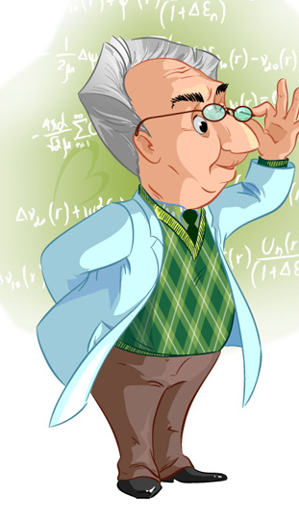
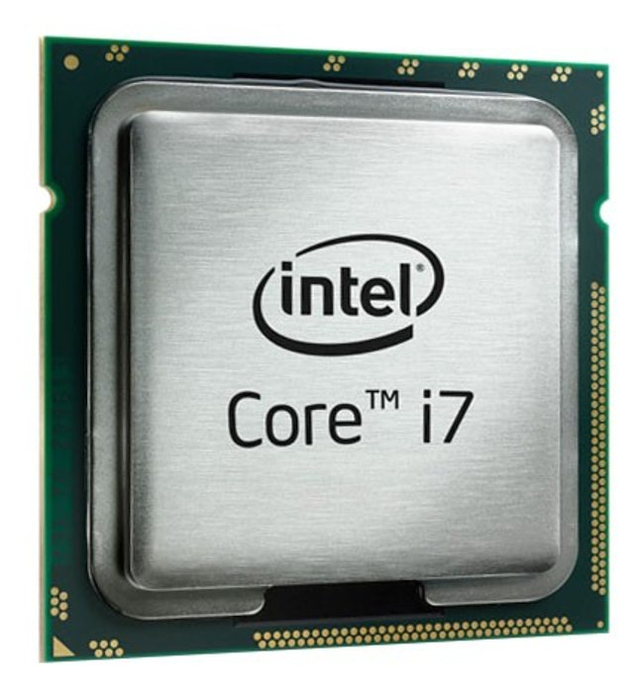

4. Хотел написать вид лёгкой атлетики, а получился разметочный указатель языка НТМL.

  - Блок- схемы пословиц (правильный ответ 1 балл)
- Попробуйте сформулировать известные русские пословицы по блок-схеме.
Восхождение
Препятствие в виде
возвышенности
Умный?
Обход
Ответ: Умный в гору не пойдет, умный гору обойдет.
Высокая t°?
Конец
Ковка
Нет
Да
Ответ: Куй железо, пока горячо.
Полное забвение
Да
Избранник
в поле
зрения?
Пылкие сердечные
чувства

Ответ: С глаз долой, из сердца вон.

Зима?
ЛЕТО?
Телега
Сани
Да

Ответ: Готовь сани летом, а телегу зимой.
III. Подведение итогов. Жюри объявляет баллы.
- Вот наша игра и подошла к концу. Надеюсь, что каждый из вас получил заряд положительных эмоций, узнал что-то новое и интересное для себя. А ещё я верю, что это не последнее наше с вами мероприятие. Спасибо всем и до встречи!

Вопросы для зрителей
Во время обдумывания ответов участниками, зрителям предлагается ответить на вопросы.
- Раньше они были «по 5», но маленькие, а теперь «по 3», но большие. На самом-то деле они были вовсе не по 5, да и теперь они не в точности по 3. А как они называются?
Ответ: дискеты.
- В одном фантастическом рассказе описывается ситуация, когда все существовавшие на Земле компьютеры соединили в один большой суперкомпьютер. Первый вопрос, заданный ему, был: «Есть ли Бог?». А каков был ответ?
Ответ: Теперь есть!
- Как называются компьютерные взломщики?
Ответ: ( хакеры)
- Как называется жёсткий диск компьютера?
Ответ: ( винчестер)
- Что такое «Дум-2»?
а) Государственная Дума
б) музыкальная группа
в) компьютерная игра *
г) задумавшийся двоечник
- Что такое флоппи-диск?
а) лазерный диск
б) компьютерная дискета *
в) виниловая пластинка
г) спортивный снаряд дискобола
- Печатный орган компьютера – это:
а) сканер
б) принтер *
в) дисковод
г) процессор
- Корзина на рабочем столе служит для:
а) уничтожения файлов
б) временного хранения удалённых файлов *
в) постоянного хранения файлов
г) удаления окна с экрана
- Какое животное любят в компьютерном классе?
а) кошку
б) крысу
в) мышь *
г) таракана
- Что такое INTERNET?
а) компьютерный вирус
б) операционная система
в) политическая партия
г) компьютерная сеть *
- Что такое Бейсик?
а) устройство компьютера
б) язык программирования *
в) компьютерная игра
г) ругательство
- Назовите владельца фирмы Microsoft:
а) Генри Гейтс
б) Билл Гейтс *
в) Генри Форд
г) Билл Клинтон
- Программа для связи компьютера с периферийными устройствами называется:
а) драйзер
б) драйвер *
в) диггер
г) дилер
- Что такое Norton Commander?
а) операционная система
б) компьютерная игра
в) программная оболочка *
г) художественный фильм
- Кнопка «Пуск» или «Start» на рабочем столе находится на:
а) панели задач *
б) панели инструментов
в) линейке прокрутки
г) в стандартном меню
- Компьютерные вирусы – это
а) файлы, которые невозможно удалить
б) файлы, имеющие определённое расширение
в) программы, способные к саморазмножению (самокопирование) *
г) программы, сохраняющиеся в оперативной памяти после выключения компьютера

Список литературы:
- Энциклопедия мысли: собрание афоризмов и изречений, книга первая. Санкт-Петербург, «Респекс», 2000 г.
- Преподавание курса «Информатика и информационные технологии» (методическое пособие), Н. Угринович. Москва, Лаборатория Базовых Знаний, 2001 г.

